Муниципальное дошкольное образовательное учреждение
«Детский сад № 21»

Консультация для родителей
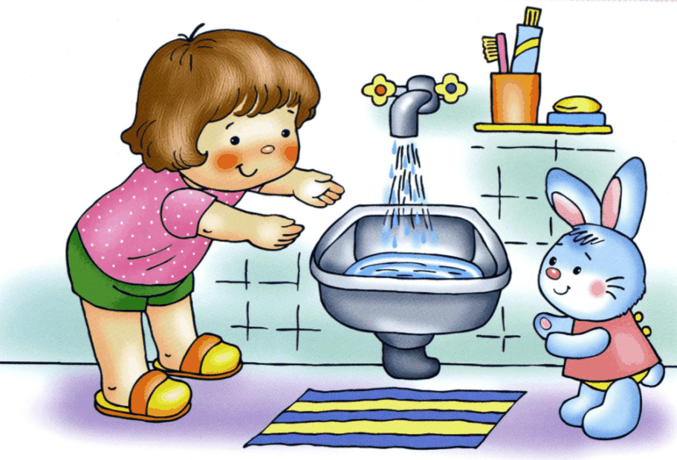
«Основные правила личной гигиены для
детей 2–3 лет»

Подготовила Е.А. Юсупова

Ноябрь, 2021 г.

Начинать знакомить ребенка с правилами гигиены нужно с раннего возраста. Каждый раз старайтесь проговаривать, какое действие вашему малышу необходимо выполнить. В возрасте от полутора лет дети на лету схватывают информацию, поэтому это время нельзя упустить. Очень часто родители чрезмерно опекают малыша,стараются все сделать за него: вытереть руки, выдавить зубную пасту - тогда в этом случае малыш очень долго не сможет научиться делать это самостоятельно. Помните, что во время любых процедур, связанных с гигиеной, оставлять малыша надолго одного не следует, все должно проходить под вашим присмотром. Старайтесь не торопить своего ребенка, ведь для него это еще не вошло в привычку, пусть он все сделает самостоятельно и тщательно, аккуратно. Если у малыша что-то не получается, помогите ему, не критикуйте, обязательно рассказывайте малышу положительные стороны от проведения гигиенических процедур, прочитайте сказку про Мойдодыра. Если малыш не хочет умываться или стричь ногти, не заставляйте насильно, попробуйте уговорить его через какое-то время. Не делайте так, чтобы ребенок боялся этих процедур.
На 2-м и 3-м году жизни вырабатываются и закрепляются ежедневные гигиенические навыки (мытье рук, чистка зубов и т. д.). Пример родителей играет в этом огромную роль, поскольку дети во всем стремятся подражать взрослым.
Гигиена ребенка: умывание и купание
Не следует торопить малыша, если он сосредоточенно повторяет одно и то же действие (например, мылит руки). Тем более не следует выполнять это действие за него. Осваивая навык, ребенок обычно стремится многократно выполнить определенное движение.
Разделение осваиваемых действий, следующих в строго установленном порядке, поможет быстрее сформироваться нужным навыкам. Например, мытьёрук можно разделить на следующие процессы:
-Закатать рукава.
-Смочить руки.
-Взять мыло, намыливать.
-Мыть руки, лицо, шею
-Смыть мыло.
-Насухо вытереть руки, аккуратно повесить полотенце на место.
Постепенно дети учатся все более самостоятельно и быстрее справляться с поставленной задачей. Взрослый только напоминает или спрашивает, не забыл ли ребенок сделать то или другое, а в дальнейшем предоставляет ему почти полную самостоятельность. Но проверять, правильно ли ребенок все сделал, приходится на протяжении всего дошкольного возраста.
Если малыш учится вытирать попу сам, то запаситесь терпением, но при этом обязательно хвалите его, делая акцент на том, что сейчас все сухо и чисто, как и должно быть! И обязательно приучайте ребенка мыть руки после туалета.
Можно приучать ребенка к горшку и гигиеническим процедурам после него при помощи любимой игрушки. Наденьте на неё штанишки, заведите ей свой горшочек и салфетки. Иногда простая наглядная демонстрация помогает ребенку освоить новую информацию лучше, чем многократные, даже самые подробные объяснения.
В дошкольном возрасте дети должны усвоить, что мыть руки надо перед едой, после пользования туалетом, по возвращении с прогулки, игр с животными и всегда, когда они грязные.
Не пренебрегайте регулярным купанием малыша. В возрасте от 1 года и старше оно рекомендуется не реже 2 раз в неделю перед ночным сном. После года малыша можно купать в ванне, а ребенку старше двух лет полезен душ. При купании тело малыша моют мочалкой, губкой или махровой варежкой с мылом. Затем ополаскивают и насухо вытирают специально выделенным для малыша полотенцем. В те дни, когда малыша не купают, перед сном обязательно следует подмыть и вымыть ноги. Только проведя эти непременные процедуры, можно укладывать ребенка на ночной сон. Приучите малыша к водным процедурам, преследующим гигиеническую цель: утром — обмывание верхней половины тела, а вечером — нижней.

Гигиена ребенка: уход за зубами
Особенное удовольствие малышу приносит чистка зубов, которую ребенок начинает проводить в возрасте около 1,5 - 2 лет. Регулярно медленно демонстрируйте ребенку движения щеткой. Чистить зубы следует вертикальными движениями, потому что наибольшее количество остатков еды находится в углублениях между зубами. Движения щетки должны захватывать и десны, при этом выполняется полезный массаж, который улучшает кровоснабжение десен. Поэтому совместно с малышом подберите подходящую зубную щетку и пасту и приучайте малыша к чистке зубов как к одной из ежедневных рутинных процедур.Важно смотреть маркировки на щетках: щетина для детских щеток должна быть особой, чтобы не повредить дёсенки и хрупкую эмаль. Не менее важен и подбор правильной пасты, потому что дети не могут полноценно выплевывать пасту, и часть ее может быть проглочена. Учите малыша выплевывать пасту при чистке зубов, контролируйте процесс, помогайте очистить все поверхности зубов, а затем прополоскать ротик. Научите ребенка ухаживать за щеткой. Он не должен бросать ее на раковину. Щетку следует тщательно промыть водой и поставить на место. Она должна храниться ручкой вниз, желательно детскую щетку хранить отдельно от щеток взрослых членов семьи или держать ее в отдельном футляре.
Полезные навыки
Приучайте ребенка пользоваться только своим полотенцем и другими предметами личной гигиены. Закрепляйте умения пользоваться носовым платком и расчёской. Постепенно малыш должен усвоить, что при кашле, чихании нужно отворачиваться, прикрывать рот и нос платком, а после умывания причесываться. Применяйте для этого мягкую щетку, которую также необходимо хранить отдельно и периодически мыть с мылом. Ногти на руках и ногах следует подстригать 1 раз в неделю и обрабатывать края пилочкой.

Гигиена ребенка: одежда
Одежда ребенка должна максимально соответствовать времени года и температуре на улице, потому что малыши много двигаются и неудобная одежда создает для них значительный дискомфорт, кроме того маленькие дети быстро перегреваются. Нижнее белье и носочки необходимо менять ежедневно, т. к. в течение дня на белье попадают капельки мочи, пота и т. п., а это может вызвать раздражение нежной кожи малыша или даже воспаление, ведь загрязненное белье является питательной средой для размножения бактерий. Не покупайте для ребенка синтетическое белье, особенно нижнее, поскольку оно не пропускает воздух, не впитывает пот и может вызвать аллергическую реакцию кожи. На ночь одевайте ребенка в пижаму, но без плотной резинки.
Гигиена ребенка: режим дня
Очень важным вопросом является соблюдение режима дня. Ночью 2-3 годичный ребенок должен спать 10-12 часов, а днем 2-3 часа. Этого режима сна и бодрствования можно придерживаться до 5-летнего возраста ребенка. В 2-3 года нервная система малыша еще очень слабая, и в то же время он получает большое количество информации. Поэтому обязательно укладывайте ребенка спать после обеда, даже если он этого не хочет. Почитайте ребенку перед сном сказку, погладьте его, это поможет малышу максимально расслабиться. Следите, чтобы в течение дня ребенок не злоупотреблял просмотром телевизора – не более 15 мин в день после 2 лет, т. к. это влияет на умственное, физическое, психическое развитие, коммуникативные навыки. Быстрая смена кадров, агрессивная реклама часто вызывают перевозбуждение нервной системы.
Гигиена игрушек
Ваш малыш еще не всегда ставит игрушки на место, оставляет их там,где играл: на полу в кухне, прихожей, в ванной. Поэтому периодически мойте игрушки некрепким раствором дезинфицирующего средства и тщательно ополаскивайте проточной водой. Обязательно тщательно дезинфицируйте игрушки после песочницы. Не забывайте также про ручки дверей (входные, в ванную и в туалет – самые грязные). Игрушки, которыми ребенок играет на улице, не должны храниться вместе с домашними игрушками! Найдите для них отдельное место и хотя бы 1 раз в неделю мойте их раствором дезинфицирующего средства, потому что вместе с ними мы приносим в дом микробы и даже глисты. Некоторые микроорганизмы, например, бактерии сальмонеллы, оказавшись в квартире, могут жить здесь на протяжении целого месяца.

